Djamel FEKRAOUI
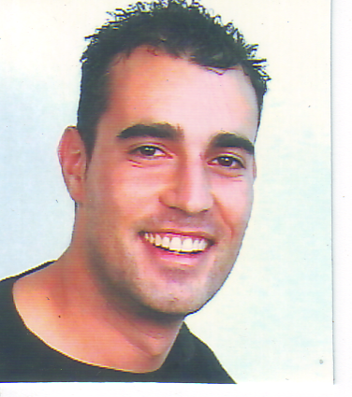
48 rue pasteur
85800 saint gilles croix de vie
06-50-40-90-43
Celibataire, 2 enfants
37 ans

MONTEUR DEPANNEUR FRIGORISTE

Formations

21 au 25/11/11 Formation Attestation d'aptitude catégorie 1 des fluides
A l'AFPA de METZ (54).
2006-2007 Formation dépanneur monteur frigoriste de niveau V
Au CMFP de Fontenay le comte (85).
1995-1996 BEP opérateur régleur sur système d’usinage (niveau)
Au Lycée Louis Geissler de RAON L’ETAPE (88).
1993-1995 CAP opérateur régleur fraiseur
Au Lycée Louis Geissler de RAON L’ETAPE (88).
1992-1993 Brevet des collèges
Au Lycée Louis Geissler de RAON L’ETAPE (88).

Diplômes

25/11/2011 Attestation d'aptitude catégorie 1 des fluides
2007 Titre V Monteur Dépanneur Frigoriste
1995 CAP Opérateur Fraiseur
1993 Brevet des Collèges

Expériences professionnelles
15/04 /12 C.D.I .Technicien en matériel de boulangerie

18/10/10-31/08/11 C.D.D. Dans une entreprise de froid commercial et industriel
- Monteur dépanneur, entretien
15/02/08-02/07/10 Entreprise d'énergies renouvelables thermo PRO
- Monteur dépanneur, Montage, Mise en service, Dépannage
1/09/07-12/ 02/08 Intérimaire chez Faurecia à Nompatelize.
Mai 2007 Stage monteur dépanneur frigoriste de 3 semaines (dépannage) chez Déofroid à Saint-Dié (88).
- Montage et dépannage de chambre froide positive et négative.
- Module Climatisation, Module pompe à chaleur
Janvier 2007 Stage monteur dépanneur frigoriste de 3 semaines (montage) chez Déofroid à Saint-Dié (88).
1996-2006 Engagé volontaire dans l’armée de terre à Épinal (88).
- Exploitant en radiophonie, Chef d’équipe de combat, Encadrement de jeunes engagé volontaire

Divers

- Permis B, véhicule personnel

Loisir: course à pied.

